Рассмотрено  Протокол Педагогического совета №1 от 30.08.2016г |  | 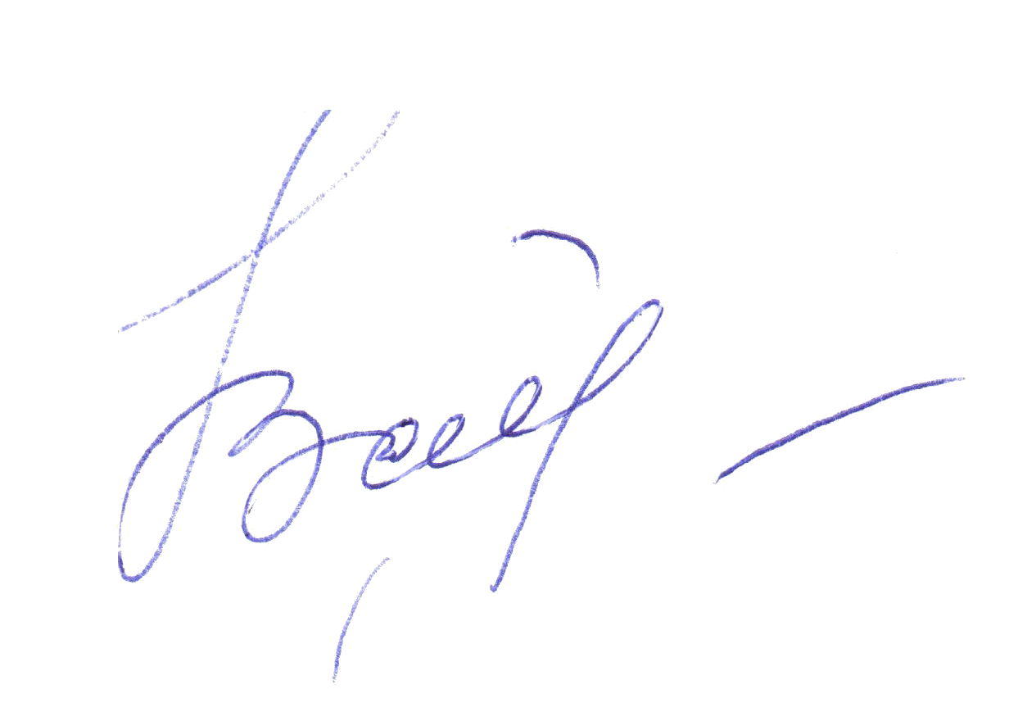Утверждаю:  Директор  МБОУ «Красноармейская ООШ» __________________ Н.В. Байнова  Приказ № 65/1 от 01.09.2016г

ПОЛОЖЕНИЕ

О ФОРМАХ, ПЕРИОДИЧНОСТИ И ПОРЯДКЕ ТЕКУЩЕГО КОНТРОЛЯ УСПЕВАЕМОСТИ И ПРОМЕЖУТОЧНОЙ АТТЕСТАЦИИ
МБОУ «КРАСНОАРМЕЙСКАЯ ООШ»

- Общие положения
1.1. Настоящее Положение разработано в соответствии с Федеральным законом от 29 декабря 2012 г. № 273-ФЗ «Об образовании в Российской Федерации», Приказом Министерства образования и науки Российской Федерации от 30 августа 2013 г. № 1015 «Об утверждении Порядка организации и осуществления образовательной деятельности по основным общеобразовательным программам – образовательным программам начального общего, основного общего и среднего общего образования» и уставом МБОУ «Красноармейская ООШ»
1.2. Настоящее Положение о проведении промежуточной аттестации учащихся и осуществлении текущего контроля их успеваемости является локальным нормативным актом школы, регулирующим периодичность, порядок, систему оценок и формы проведения промежуточной аттестации учащихся и текущего контроля их успеваемости.
1.3. Освоение образовательной программы, в том числе отдельной части или всего объема учебного предмета, курса, образовательной программы, сопровождается текущим контролем успеваемости и промежуточной аттестацией учащихся.
1.4. Текущий контроль успеваемости учащихся – это систематическая проверка учебных достижений учащихся, проводимая педагогом в ходе осуществления образовательной деятельности в соответствии с образовательной программой.
Проведение текущего контроля успеваемости направлено на обеспечение выстраивания образовательного процесса максимально эффективным образом для достижения результатов освоения основных образовательных программ, предусмотренных федеральными государственными образовательными стандартами начального общего, основного общего и среднего общего образования (далее – ФГОС), а также федеральным компонентом государственного стандарта общего образования.
1.5. Промежуточная аттестация – это установление уровня достижения результатов освоения учебных предметов, курсов, предусмотренных образовательной программой.
Промежуточная аттестация проводится, начиная со второго класса.
Промежуточная аттестация проводится по каждому учебному предмету.
Сроки проведения промежуточной аттестации определяются образовательной программой.

- Содержание и порядок проведения текущего контроля успеваемости учащихся
2.1. Текущий контроль успеваемости учащихся проводится в течение учебного периода в целях:
- контроля уровня достижения учащимися результатов, предусмотренных образовательной программой;
- оценки соответствия результатов освоения образовательных программ требованиям ФГОС, федерального компонента государственного стандарта общего образования;
- проведения учащимся самооценки, оценки его работы педагогическим работником с целью возможного совершенствования образовательного процесса.
2.2. Текущий контроль осуществляется педагогическим работником, реализующим соответствующую часть образовательной программы.
2.3. Порядок, формы, периодичность, количество обязательных мероприятий при проведении текущего контроля успеваемости учащихся определяются педагогическим работником с учетом образовательной программы.
2.3.1.Порядок проведения отдельных контрольных работ разрабатывается педагогическим работником с учетом требований:
- время, отводимое на выполнение: устных контрольных работ не должно превышать семи минут для каждого учащегося; письменных контрольных работ в начальных классах – одного учебного часа; в 5-9 классах – двух учебных часов;
- устные и письменные контрольные работы выполняются учащимися в присутствии учителя (лица, проводящего контрольную работу); отдельные виды практических контрольных работ (исследовательские работы, социальные проекты) могут выполняться полностью или частично в отсутствии учителя;
- в случаях, когда допускается выполнение учащимися контрольной работы не только в индивидуальном порядке, но и совместно в группах, порядок оценки результатов выполнения работы должен предусматривать выставление индивидуальной отметки успеваемости каждого учащегося независимо от числа учащихся, выполнявших одну работу.
2.3.2. В течение одного учебного дня для одних и тех же учащихся может быть проведено не более одной контрольной работы.
В течение учебной недели для одних и тех же учащихся 2-4 классов может быть проведено не более трёх контрольных работ; для учащихся 5-8 классов – не более четырёх контрольных работ; для учащихся 9 класса - не более пяти контрольных работ.
Ответственность за соблюдение требований данного пункта возлагается на заместителя директора МБОУ «Красноармейская ООШ» по УВР, согласующего время проведения контрольных работ.
  - В интересах оперативного управления процессом обучения педагоги, помимо контрольных работ, вправе проводить иные работы с целью выявления индивидуальных образовательных достижений учащихся (проверочные работы), в том числе в отношении отдельных учащихся.
Количество, сроки и порядок проведения проверочных работ определяется реализуемым УМК. Оценки успеваемости, выставленные учащимся по результатам выполнения проверочных работ, в классный журнал заносятся не в обязательном порядке.
  - При осуществлении текущего контроля успеваемости учащихся по физической культуре оцениваются теоретические и практические знания. У учащихся, имеющих медицинские показания на обучение в подготовительной или специальной группе здоровья, оцениваются успехи в формировании навыков здорового образа жизни и рационального двигательного режима.
2.6. Текущее оценивание предметных знаний и умений учащихся 2-9 классов осуществляется учителями по 4-балльной системе в соответствии с Положением о текущем контроле успеваемости, промежуточной и итоговой аттестации учащихся общеобразовательного учреждения, установлении их форм, периодичности и порядка проведения.
Текущий контроль успеваемости учащихся первого класса в течение учебного года осуществляется без фиксации достижений учащихся в виде отметок по пятибалльной системе, допустимо использовать только положительную и не различаемую по уровням фиксацию.
2.7. Последствия получения неудовлетворительного результата текущего контроля успеваемости определяются педагогическим работником в соответствии с образовательной программой, и могут включать в себя проведение дополнительной работы с учащимся, индивидуализацию содержания образовательной деятельности учащегося, иную корректировку образовательной деятельности в отношении учащегося.
2.8. Результаты текущего контроля фиксируются в документах (классных журналах и иных установленных документах).
2.9. Успеваемость учащихся, занимающихся по индивидуальному учебному плану, подлежит текущему контролю с учетом особенностей освоения образовательной программы, предусмотренных индивидуальным учебным планом.
2.10.Четвертные (полугодовые) отметки успеваемости учащихся выводятся по окончании соответствующей учебной четверти (полугодия) на основе текущих отметок успеваемости.
Четвертная (полугодовая) отметка успеваемости учащегося по учебному предмету определяется результатом деления суммы баллов по всем отметкам, выставленным учащемуся по учебному предмету в течение соответствующей учебной четверти (полугодия), на количество выставленных отметок. Дробный результат деления округляется до целых. Если дробная часть результата деления больше или равна 0,5 – в большую сторону, если она меньше 0,5 – в меньшую сторону.
2.11. Педагогические работники доводят до сведения родителей (законных представителей) сведения о результатах текущего контроля успеваемости учащихся как посредством заполнения предусмотренных документов, в том числе в электронной форме (дневник учащегося, электронный дневник), так и по запросу родителей (законных представителей) учащихся. Педагогические работники в рамках работы с родителями (законными представителями) учащихся обязаны прокомментировать результаты текущего контроля успеваемости учащихся в устной форме. Родители (законные представители) имеют право на получение информации об итогах текущего контроля успеваемости учащегося в письменной форме в виде выписки из соответствующих документов, для чего должны обратиться к классному руководителю.

- Содержание, и порядок проведения промежуточной аттестации
3.1. Целями проведения промежуточной аттестации являются:
- объективное установление фактического уровня освоения образовательной программы и достижения результатов освоения образовательной программы;
- соотнесение этого уровня с требованиями ФГОС, федерального компонента государственного стандарта общего образования;
- оценка достижений конкретного учащегося, позволяющая выявить пробелы в освоении им образовательной программы и учитывать индивидуальные потребности учащегося в осуществлении образовательной деятельности,
- оценка динамики индивидуальных образовательных достижений, продвижения в достижении планируемых результатов освоения образовательной программы
3.2. Промежуточная аттестация в МБОУ «Красноармейская ООШ» проводится на основе принципов объективности, беспристрастности. Оценка результатов освоения учащимися образовательных программ осуществляется в зависимости от достигнутых учащимся результатов и не может быть поставлена в зависимость от формы получения образования, формы обучения, факта пользования платными дополнительными образовательными услугами и иных подобных обстоятельств.
3.3. Промежуточная аттестация – это установление уровня достижения результатов освоения учебных предметов предусмотренных образовательной программой.
Промежуточная аттестация проводится начиная со второго класса.
Промежуточная аттестация подразделяется на четвертную промежуточную аттестацию, которая проводится по каждому учебному предмету по итогам четверти, а также готовую промежуточную аттестацию, которая проводится по каждому учебному предмету по итогам учебного года
3.4. Фиксация результатов промежуточной аттестации осуществляется, как правило, по пятибалльной системе. Образовательной программой может быть предусмотрена иная шкала фиксации результатов промежуточной аттестации (например, десятибалльная), а также может быть предусмотрена фиксация удовлетворительного либо неудовлетворительного результата промежуточной аттестации без разделения на уровни.
3.4.1. В случае, когда промежуточная аттестация осуществляется по пятибалльной системе, учащимся 2-9 классов по учебным предметам выводятся годовые отметки успеваемости на основе четвертных (полугодовых) отметок, выставленных учащимся в течение учебного года.
3.4.2. При выставлении отметки по физической культуре учащимся, имеющим медицинские показания на обучение в подготовительной или специальной группе здоровья, учитываются теоретические знания, а также сформированность навыков здорового образа жизни и рационального двигательного режима.
3.4.3. В качестве годовой отметки успеваемости учащимся 2-9 классов выводится:
- отметка «отлично» (5 баллов), если в течение учебного года учащемуся были выставлены следующие четвертные отметки: 5 5 5 5 ; 5 5 5 4; 5 5 4 4;
- отметка «хорошо» (4 балла), если в течение учебного года учащемуся были выставлены следующие четвертные отметки:
5 5 5 3; 5 5 4 3; 5 5 3 3; 5 4 4 4; 5 4 4 3; 5 4 3 3; 4 4 4 4; 4 4 4 3; 4 4 3 3;
- отметка «удовлетворительно» (3 балла), если в течение учебного года учащемуся были выставлены следующие четвертные отметки:
5 5 5 2; 5 5 4 2; 5 5 3 2; 5 4 3 2; 5 3 3 3; 5 3 3 2; 4 4 4 2; 4 4 3 2; 4 3 3 2;
- отметка «неудовлетворительно» (2 балла) – во всех остальных случаях (при любом ином сочетании четвертных отметок успеваемости).
3.4.4. Годовая отметка успеваемости по учебному предмету (кроме отметки «отлично»), выведенная на основе четвертных (полугодовых) отметок успеваемости в соответствии с пунктами 3.4.3 настоящего положения может быть повышена до следующей по порядку отметки (т.е. на один балл), если учащимся в течение учебного года продемонстрированы внеучебные достижения, соответствующие планируемым результатам освоения образовательной программы.
3.4.5. Под внеучебными достижениями учащихся понимается приобретение учащимися личного опыта успешной учебной, трудовой и иной социально значимой деятельности в рамках:
- реализация индивидуальных и групповых учебных проектов (работ), не предусмотренных образовательной программой (рабочими программами учебных предметов) в качестве обязательных;
- освоения предметных и иных учебных курсов (дополнительных образовательных программ) по выбору учащихся;
- образовательного процесса в учреждениях дополнительного образования детей (школах, студиях, клубах и др.) независимо от их ведомственной принадлежности и места нахождения;
- реализация социальных проектов и благотворительных программ некоммерческих организаций;
- участия в предметных олимпиадах, соревнованиях и иных конкурсных мероприятиях.
Под демонстрацией внеучебных достижений понимается:
- непосредственное осуществление учащимся указанных видов деятельности, а равно воспроизведение аудио- или видеозаписей, сделанных в ходе осуществления этих видов деятельности;
- публичная презентация результатов (продуктов) деятельности, ранее осуществлённой учащимся, группой учащихся;
- представление документов (грамот, дипломов, рецензий, отзывов, рекомендательных писем и др.), подтверждающих факт успешного выполнения учащимся определённой деятельности и наличие соответствующих внеучебных достижений.

3.4.6. Основной формой фиксации внеучебных достижений учащихся является индивидуальный портфолио учащегося, представляющий собой совокупность сведений о содержании приобретённого опыта (компетентности), о виде, месте и времени (продолжительности) осуществления деятельности, в рамках которой он приобретён, о других участниках этой деятельности (включая руководителей), а также различных документов (грамот, дипломов, рецензий, отзывов, рекомендательных писем и др.), подтверждающих достигнутые при этом результаты.
3.4.7. Оценка продемонстрированных учащимся внеучебных достижений в ходе промежуточной аттестации учащихся осуществляется педагогическим советом МБОУ «Красноармейская ООШ» на основе планируемых результатов освоения образовательной программы начального общего, основного общего и среднего общего образования и включает в себя:
- отнесение продемонстрированных учащимся внеучебных достижений к определённым результатам освоения соответствующей образовательной программы;
- установление наличия и направленности динамики индивидуального развития учащегося в данной области в течение учебного года.
Установление наличия и направленности динамики индивидуального развития
учащихся производится путём сравнения содержания и уровня внеучебных достижений учащегося на данный момент с соответствующими значениями (характеристиками), достигнутыми на момент окончания предыдущего учебного года.
3.5. При пропуске учащимся по уважительной причине более половины учебного времени, отводимого на изучение учебного предмета, курса учащийся имеет право на перенос срока проведения промежуточной аттестации. Новый срок проведения промежуточной аттестации определяется МБОУ «Красноармейская ООШ» с учетом учебного плана, индивидуального учебного плана на основании заявления учащегося (его родителей, законных представителей).
3.6. Педагогические работники доводят до сведения родителей (законных представителей) сведения о результатах промежуточной аттестации учащихся как посредством заполнения предусмотренных документов, в том числе в электронной форме (дневник учащегося, электронный дневник), так и по запросу родителей (законных представителей) учащихся. Педагогические работники в рамках работы с родителями (законными представителями) учащихся обязаны прокомментировать результаты промежуточной аттестации учащихся в устной форме. Родители (законные представители) имеют право на получение информации об итогах промежуточной аттестации учащегося в письменной форме в виде выписки из соответствующих документов, для чего должны обратиться к классному руководителю.
3.7 Особенности сроков и порядка проведения промежуточной аттестации могут быть установлены МБОУ «Красноармейская ООШ» для следующих категорий учащихся по заявлению учащихся (их законных представителей):
- выезжающих на олимпиады школьников, на российские или международные спортивные соревнования, конкурсы, смотры, олимпиады и иные подобные мероприятия;
- отъезжающих на постоянное место жительства за рубеж;
- для иных учащихся по решению педагогического совета.
3.8. Для учащихся, обучающихся по индивидуальному учебному плану, сроки и порядок проведения промежуточной аттестации определяются индивидуальным учебным планом.
3.9 Итоги промежуточной аттестации обсуждаются на заседании методического объединения и педагогического совета МБОУ «Красноармейская ООШ».

IV. Порядок перевода учащихся в следующий класс
4.1. Учащиеся, освоившие в полном объёме соответствующую часть образовательной программы, переводятся в следующий класс.
4.2. Неудовлетворительные результаты промежуточной аттестации по одному или нескольким учебным предметам, курсам образовательной программы или непрохождение промежуточной аттестации при отсутствии уважительных причин признаются академической задолженностью.
4.3. Учащиеся обязаны ликвидировать академическую задолженность.
4.4. МБОУ «Красноармейская ООШ» создает условия учащемуся для ликвидации академической задолженности и обеспечивает контроль за своевременностью ее ликвидации.
4.5. Учащиеся, имеющие академическую задолженность, вправе пройти промежуточную аттестацию по соответствующему учебному предмету, курсу не более двух раз в сроки, определяемые МБОУ «Красноармейская ООШ», в установленный данным пунктом срок с момента образования академической задолженности. В указанный период не включаются время болезни учащегося и отпуск по беременности и родам.
Учащиеся обязаны ликвидировать академическую задолженность в пределах одного года с момента ее возникновения. В указанный срок не включается время болезни обучающегося и отпуск по беременности и родам.
4.6. Для проведения промежуточной аттестации при ликвидации академической задолженности во второй раз школой создается комиссия.
4.7. Не допускается взимание платы с учащихся за прохождение промежуточной аттестации.
4.8. Учащиеся, не прошедшие промежуточную аттестацию по уважительным причинам или имеющие академическую задолженность, переводятся в следующий класс условно.
4.9. Учащиеся в МБОУ «Красноармейская ООШ» по образовательным программам начального общего, основного общего образования, не ликвидировавшие в установленные сроки академической задолженности с момента ее образования, по усмотрению их родителей (законных представителей):
- оставляются на повторное обучение,
- переводятся на обучение по адаптированным образовательным программам в соответствии с рекомендациями психолого-медико-педагогической комиссии
- на обучение по индивидуальному учебному плану.
МБОУ «Красноармейская ООШ» информирует родителей учащегося о необходимости принятия решения об организации дальнейшего обучения учащегося в письменной форме.

